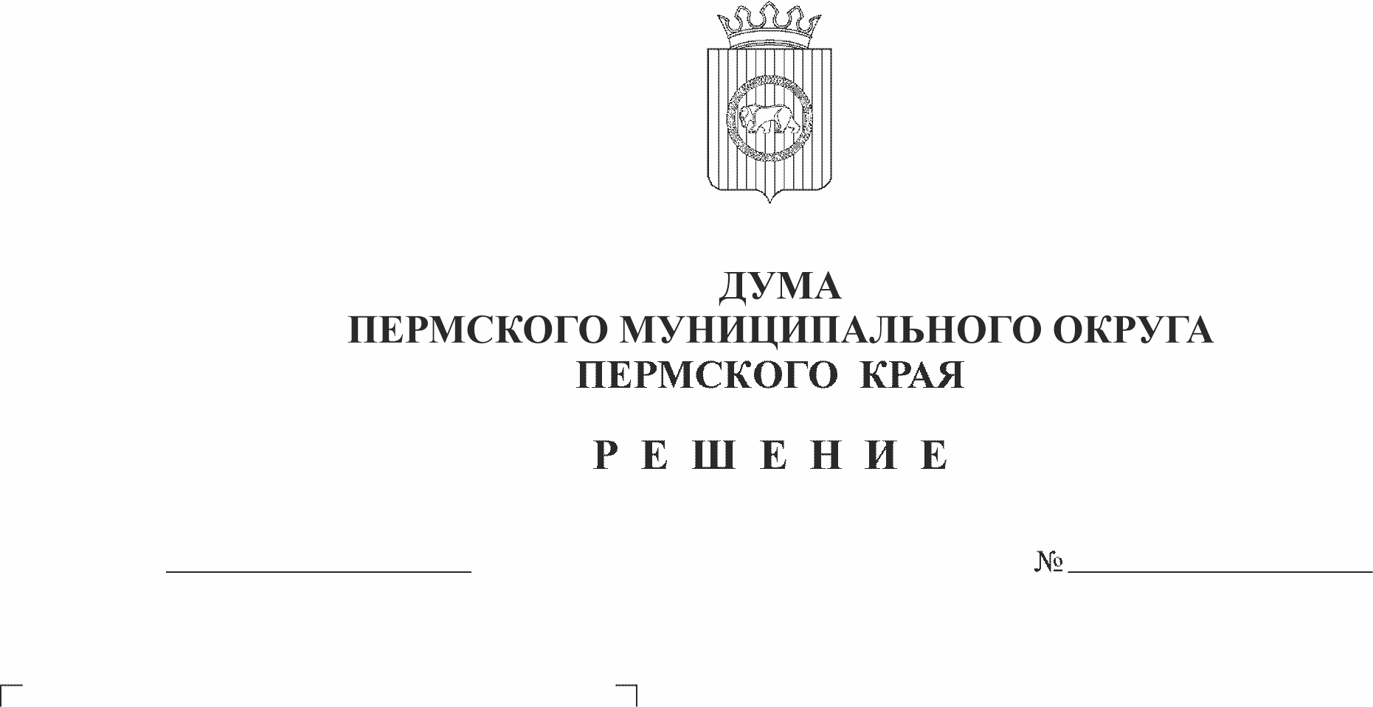
О внесении изменений в Положение об управлении по развитию инфраструктуры администрации Пермского муниципального округа Пермского края, утвержденное решением Думы Пермского муниципального округа Пермского края от 29 ноября 2022 г. № 57
29.01.2026
477
В соответствии с частью 7 статьи 13 Федерального закона от 20 марта 2025 г. № 33-ФЗ «Об общих принципах организации местного самоуправления в единой системе публичной власти», пунктами 1, 15 части 2 статьи 25, частью 4 статьи 32 Устава Пермского муниципального округа Пермского края, со структурой администрации Пермского муниципального округа Пермского края, утвержденной решением Думы Пермского муниципального округа Пермского края от 29 ноября 2022 г. № 47, в связи с перераспределением отдельных полномочий между функциональными органами администрации Пермского муниципального округа Пермского края
Дума Пермского муниципального округа Пермского края РЕШАЕТ:
1. Внести в Положение об управлении по развитию инфраструктуры администрации Пермского муниципального округа Пермского края, утвержденное решением Думы Пермского муниципального округа Пермского края от 29 ноября 2022 г. № 57 (в редакции решений Думы Пермского муниципального округа Пермского края от 29 февраля 2024 г. № 301, от 24 апреля 2025 г. № 394, от 23 октября 2025 г. № 442), следующие изменения:
1.1. подпункт 2.2.5 пункта 2.2 раздела 2 изложить в следующей редакции:
«2.2.5. участие в организации деятельности по накоплению (в том числе раздельному накоплению), сбору, транспортированию, обработке, утилизации, обезвреживанию, захоронению твердых коммунальных отходов на территории муниципального округа в части обустройства мест (площадок) накопления твердых коммунальных отходов;»;
1.2. в разделе 3:
1.2.1. в подпункте 3.1.1 пункта 3.1:
1.2.1.1. подпункт 3.1.1.1 изложить в следующей редакции:
«3.1.1.1. проектированию, строительству, реконструкции объектов местного значения, устройству модульных зданий (в том числе приобретение и монтаж модульного сооружения, монтаж инженерного оборудования, техническое присоединение к инженерным коммуникациям), за исключением случаев и отдельных полномочий, предусмотренных Законом Пермского края от 09 сентября 2024 г. № 344-ПК «О перераспределении отдельных полномочий между органами государственной власти Пермского края и органами местного самоуправления муниципальных образований Пермского края и о внесении изменений в Закон Пермского края «О бюджетном процессе в Пермском крае»;»;
1.2.1.2. подпункт 3.1.1.3 изложить в следующей редакции:
«3.1.1.3. ремонту объектов образования, культуры, физической культуры и массового спорта, коммунальной инфраструктуры, находящихся в муниципальной собственности, если плановый размер бюджетных ассигнований по каждому мероприятию превышает три миллиона рублей; ремонту административных зданий, если плановый размер бюджетных ассигнований по мероприятию превышает пятьсот тысяч рублей; ремонту гидротехнических сооружений;»;
1.2.2. пункт 3.4 дополнить подпунктом 3.4.4 следующего содержания:
«3.4.4. участвует в деятельности по планированию и реализации мероприятий, направленных на ликвидацию бесхозяйных отходов на земельных участках, находящихся в муниципальной собственности, и (или) земельных участках, государственная собственность на которые не разграничена, площадью более 100 кв. м.»;
1.2.3. пункт 3.5 изложить в следующей редакции:
«3.5. Реализуя задачи, указанные в подпункте 2.2.5 пункта 2.2 раздела 2 настоящего Положения, Управление осуществляет взаимодействие с функциональными, территориальными органами администрации, муниципальными учреждениями в части обустройства мест (площадок) накопления твердых коммунальных отходов в случае привлечения финансирования на реализацию таких мероприятий из бюджетов других уровней бюджетной системы Российской Федерации.»;
1.2.4. пункт 3.6 дополнить подпунктами 3.6.10, 3.6.11, 3.6.12, 3.6.13 следующего содержания:
«3.6.10. осуществляет паспортизацию (инвентаризацию) закрепленных мест погребения;
3.6.11. осуществляет проведение кадастровых работ (установление и геодезическую съемку границ на закрепленных местах погребения);
3.6.12. осуществляет проведение предпроектных работ (инженерных изысканий) на закрепленных местах погребения;
3.6.13. осуществляет проектирование санитарно-защитных зон закрепленных мест погребения.»;
1.2.5. подпункт 3.7.1 пункта 3.7 изложить в следующей редакции:
«3.7.1. осуществляет реализацию мероприятий в границах муниципального округа по благоустройству территорий:
- общего пользования, в случае привлечения финансирования на реализацию таких мероприятий из бюджетов других уровней бюджетной системы Российской Федерации (за исключением реализации мероприятий с участием средств самообложения граждан, проектов инициативного бюджетирования и инициативных проектов, если плановый размер бюджетных ассигнований по мероприятию не превышает три миллиона рублей);
- объектов образования, культуры, физической культуры и массового спорта, коммунальной инфраструктуры, административных зданий, если плановый размер бюджетных ассигнований по мероприятию превышает три миллиона рублей;
- модульных зданий врачебных амбулаторий, фельдшерских и фельдшерско-акушерских пунктов;
- объектов, переданных подведомственному муниципальному учреждению;».
2. Поручить главе муниципального округа - главе администрации Пермского муниципального округа Пермского края О.Н. Андриановой осуществить действия по государственной регистрации изменений в Положение об управлении по развитию инфраструктуры администрации Пермского муниципального округа Пермского края, утвержденное решением Думы Пермского муниципального округа Пермского края от 29 ноября 2022 г. № 57.
3. Опубликовать (обнародовать) настоящее решение в бюллетене муниципального образования «Пермский муниципальный округ» и разместить на официальном сайте Пермского муниципального округа в информационно-телекоммуникационной сети «Интернет» (www.permokrug.ru).
4. Настоящее решение вступает в силу со дня его официального опубликования (обнародования) и распространяется на правоотношения, возникшие с 01 января 2025 г. в отношении подпунктов 1.2.1, 1.2.5 подпункта 1.2 пункта 1 настоящего решения, с 01 июля 2025 г. в отношении подпункта 1.2.4 подпункта 1.2 пункта 1 настоящего решения, с 01 октября 2025 г. в отношении подпункта 1.1, подпунктов 1.2.2, 1.2.3 подпункта 1.2 пункта 1 настоящего решения.

Председатель Думы
Пермского муниципального округа Д.В. Гордиенко

Глава муниципального округа –
глава администрации Пермского
муниципального округа О.Н. Андрианова

